攤位分配圖:

**晴天在戶外，雨天請移至相對應的走廊**

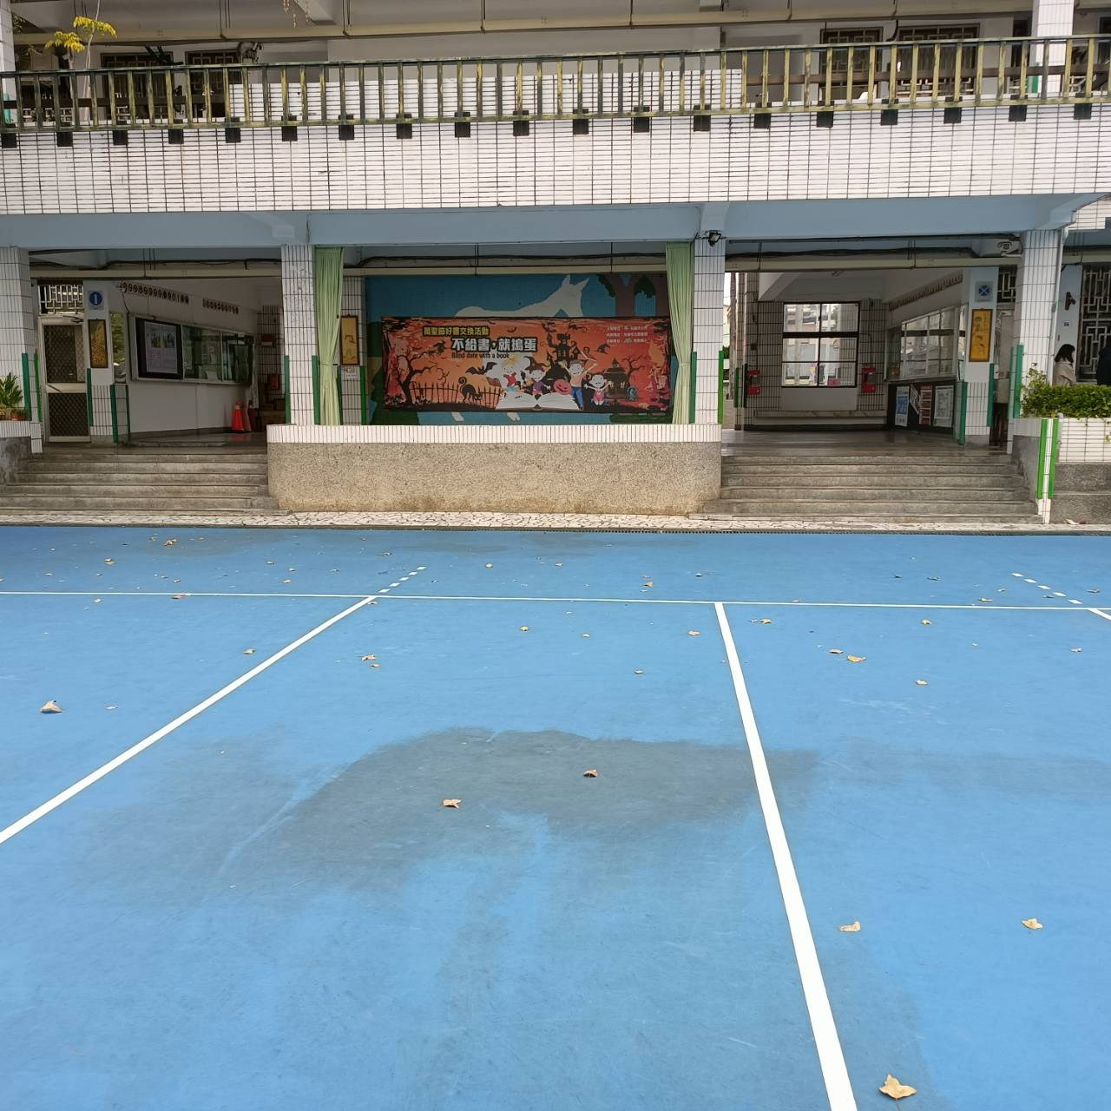

舞台區

來賓及家長區

約30張摺疊椅

愛心鑼

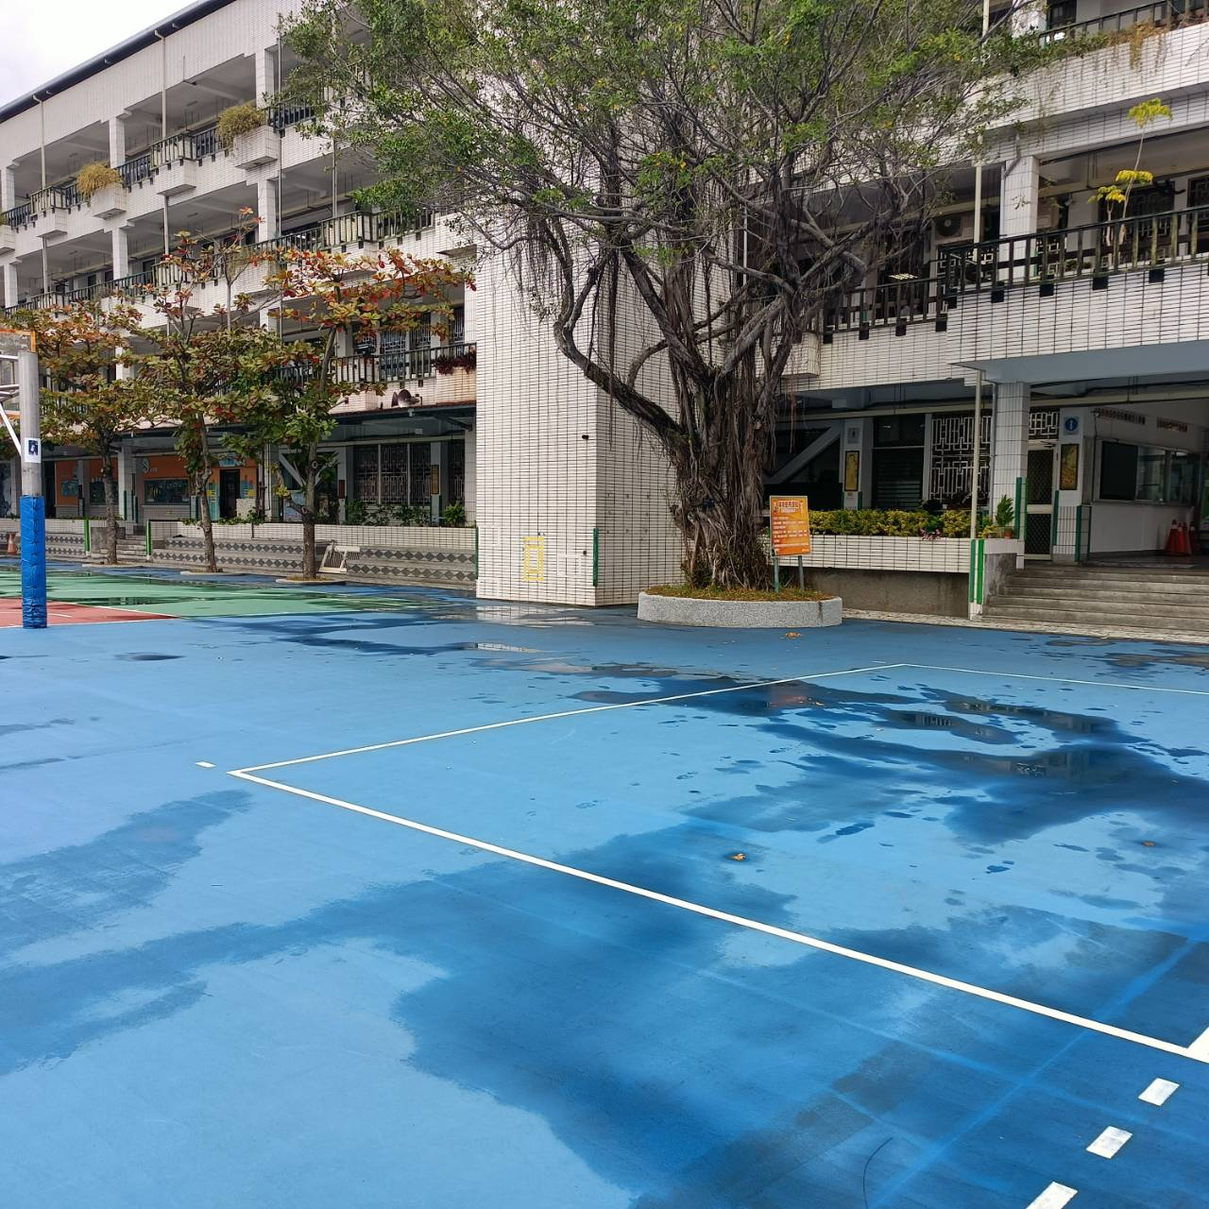

606

302

總務處

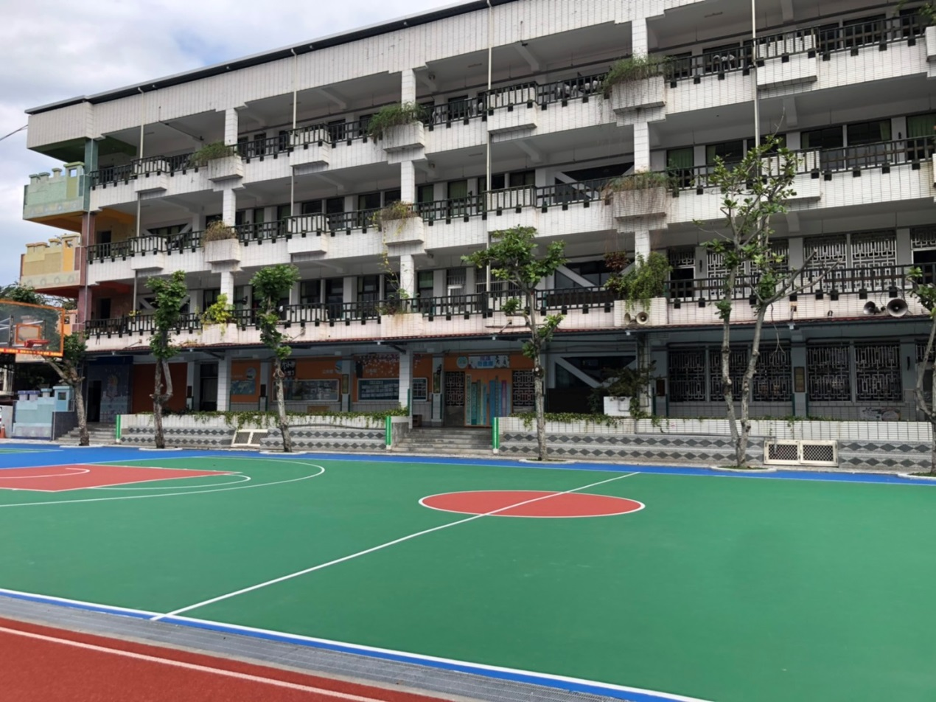

607

604

605

廚房

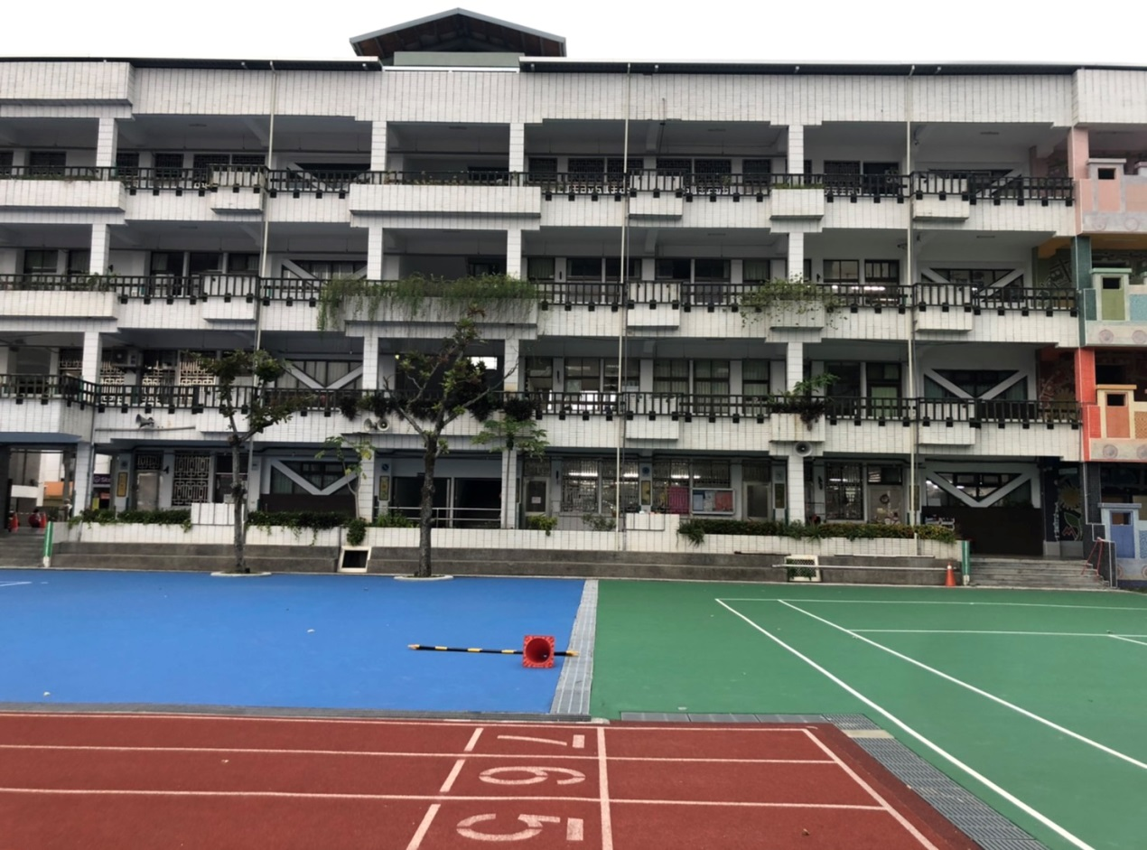

健康中心

合作社

601

408

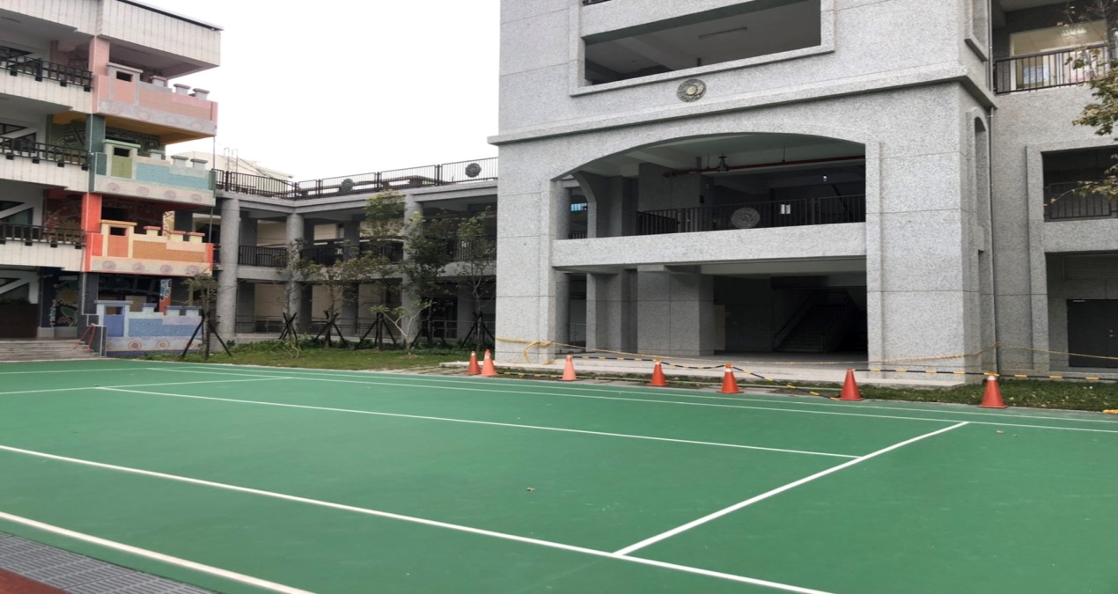

204

學務處

310

家長會

志工團

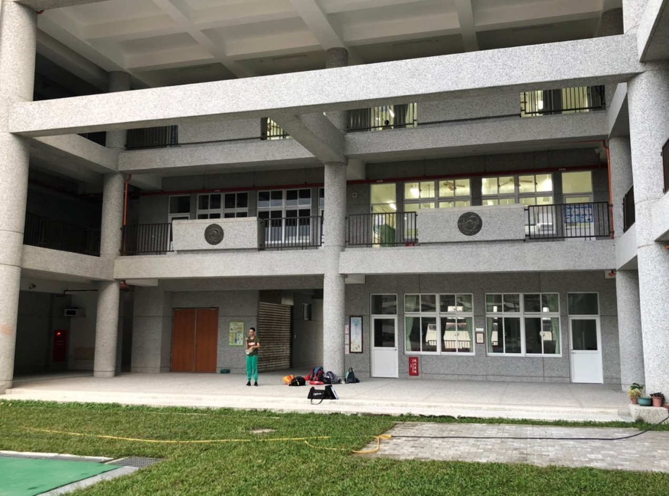

511

411

410

609

509

510

205

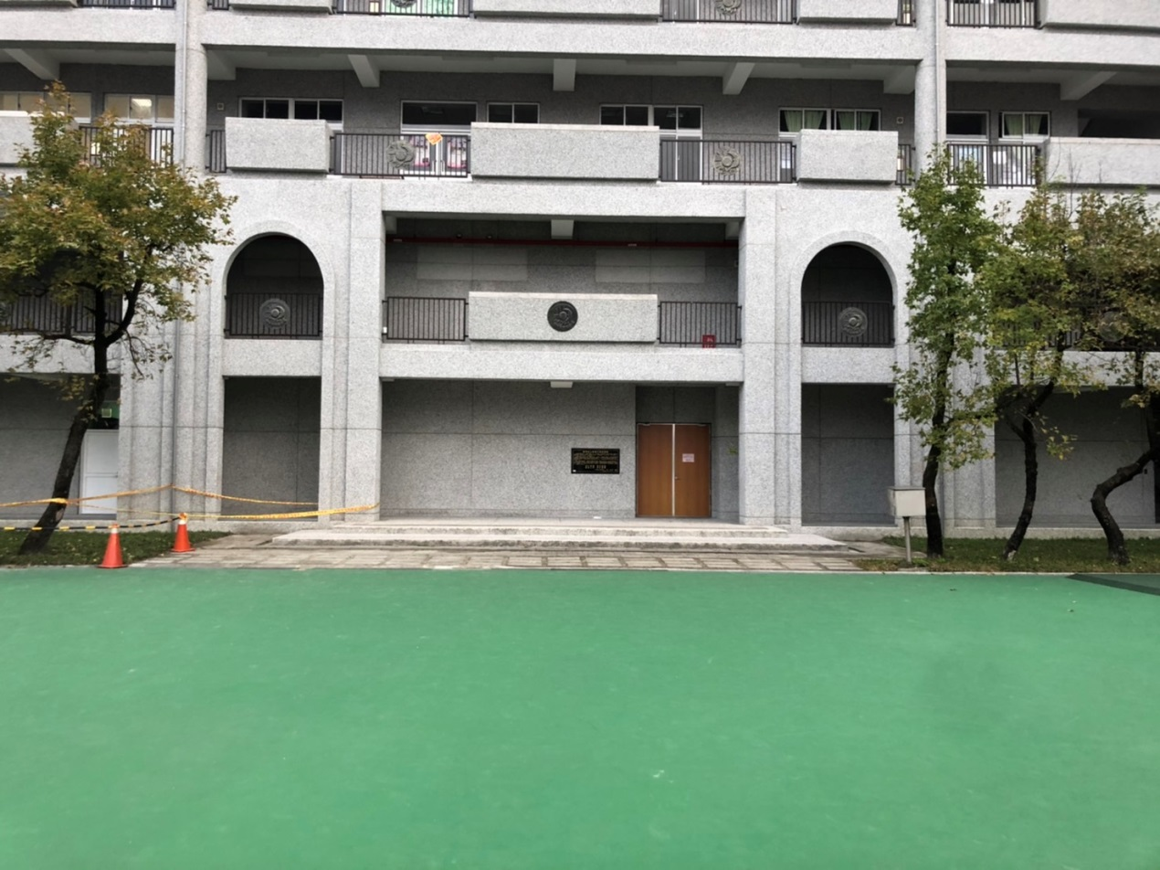

402

405